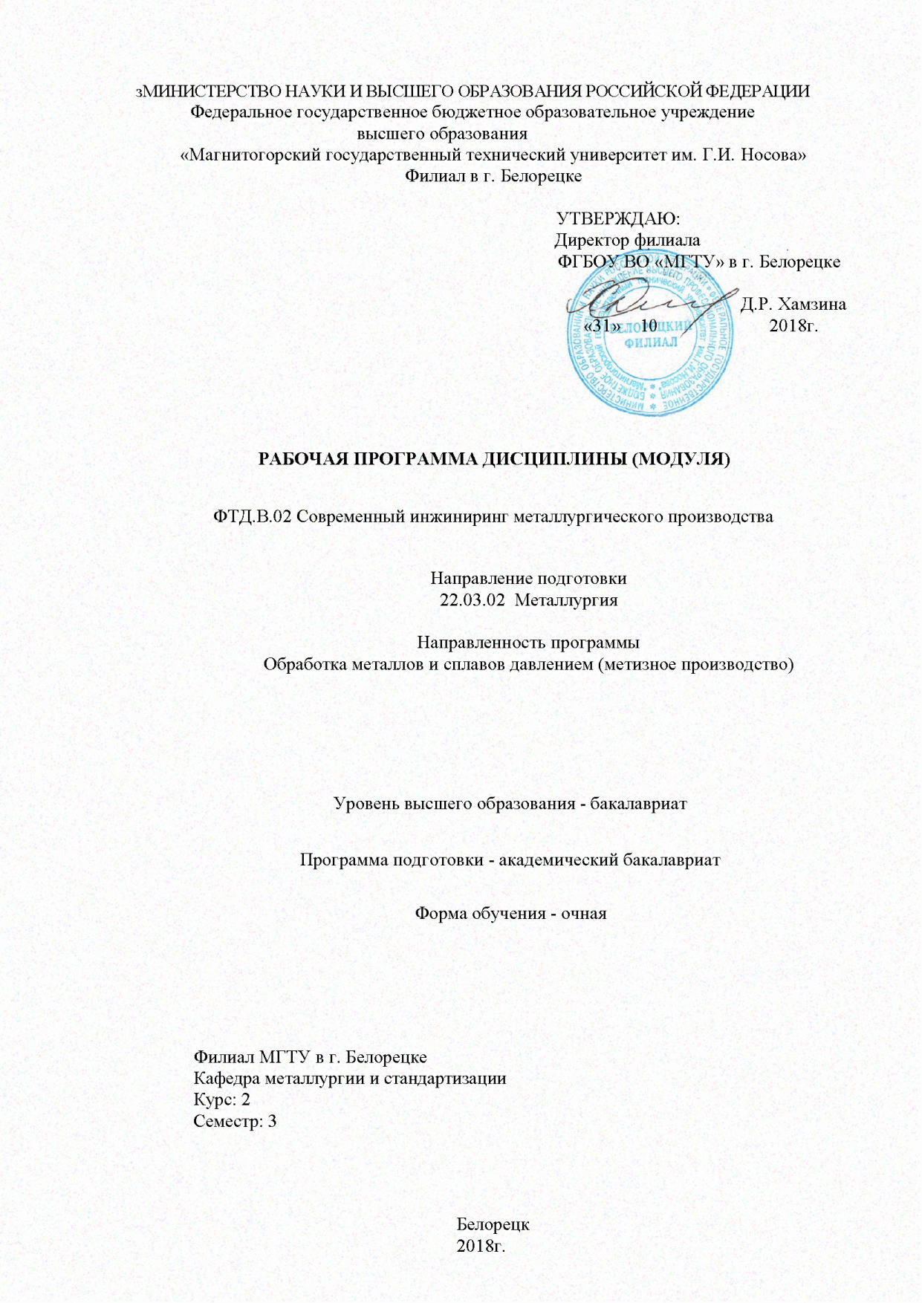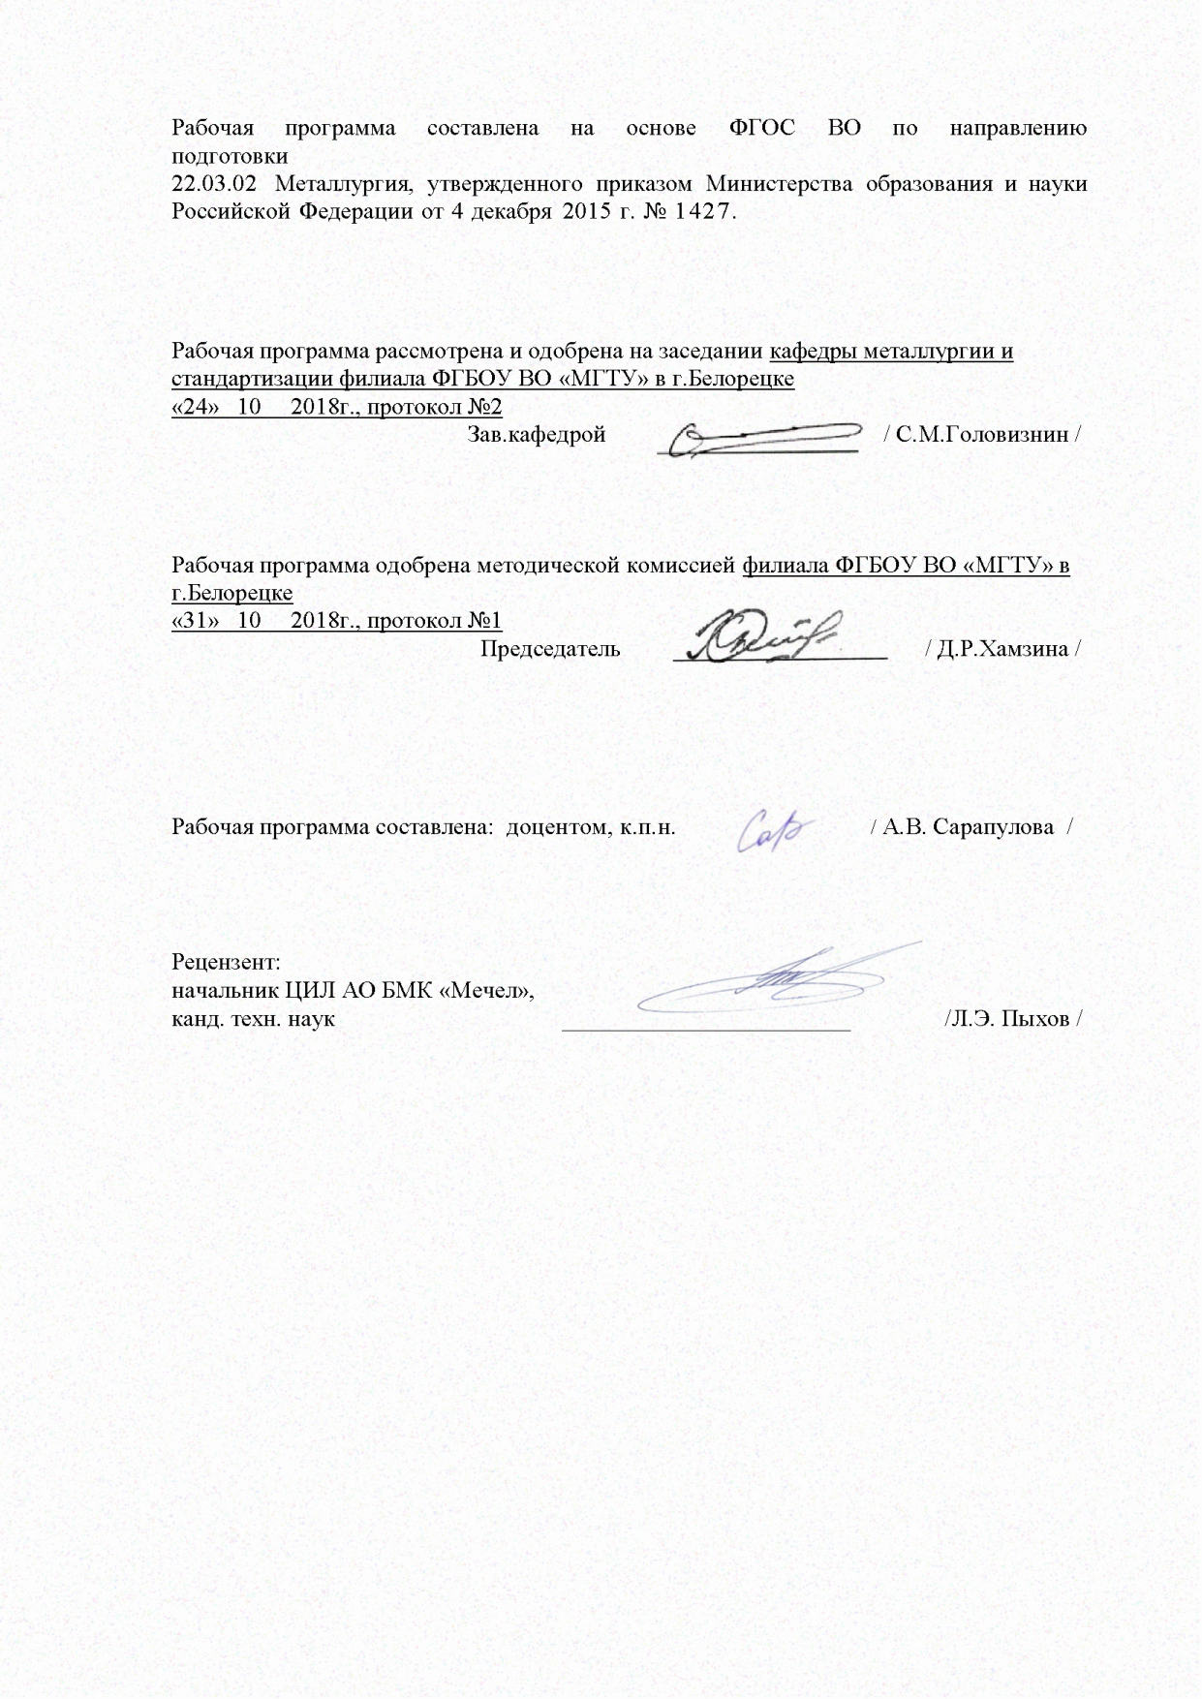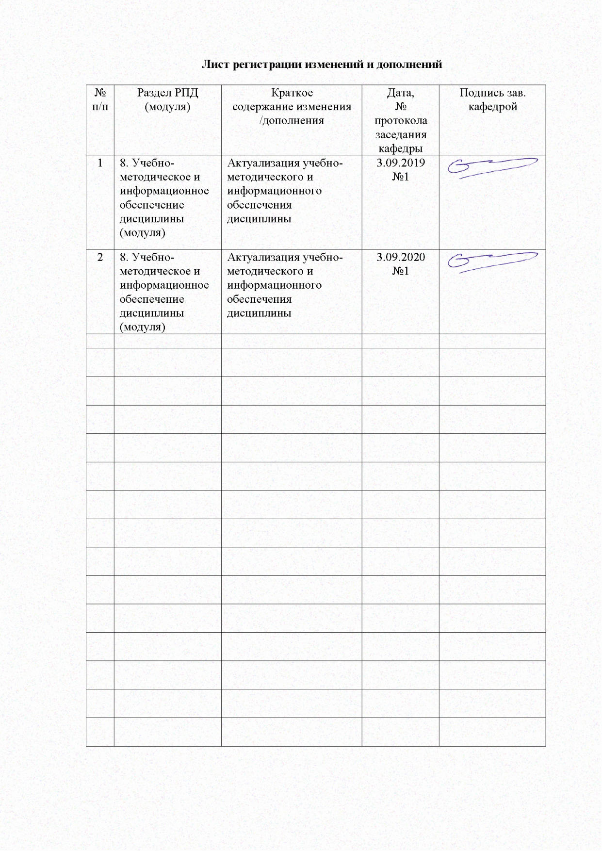

1. **Цели освоения дисциплины (модуля)**

Целями освоения дисциплины **«Современный инжиниринг металлургического производства»** является:

- знакомство с современными механизмами и технологическими линиями, способствующими получению качественной ликвидной продукции;

- умение анализировать пригодность и целесообразность применения элементов основного и вспомогательного оборудования в разрабатываемых технологических системах;

- получение новейшей информации о механическом оборудовании прокатных цехов, подвергающихся частичной и коренной реконструкции.

# **2 Место дисциплины в структуре образовательной программы подготовки бакалавра**

Дисциплина «Современный инжиниринг металлургического производства» входит в вариативную часть блока факультативов образовательной программы.

Изучение дисциплины базируется на знаниях, умениях и навыках, сформированных в результате изучения дисциплин Б1.Б.09 Математика, Б1.Б.10 Физика, Б1.В.03 Начертательная геометрия и инженерная графика, Б1.В.ДВ.02.01 История металлургии, Б1.В.ДВ.02.02 История техники.

Дисциплина является предшествующей для Б1.В.ДВ.07.02 Квалиметрия, Б1.В.ДВ.07.01 Управление качеством, Б2.В.02(У) Учебная - практика по получению первичных профессиональных умений и навыков, в том числе первичных умений и навыков научно-исследовательской деятельности, Б3.Б.01 подготовки к сдачи и сдачи государственного экзамена.

3. Компетенции обучающегося, формируемые в результате освоения дисциплины и планируемые результаты обучения:

В результате освоения дисциплины обучающийся должен обладать следующей компетенцией:

| Структурный  элемент  компетенции | Планируемые результаты обучения |
| --- | --- |
| **ПК-4 способностью к анализу и синтезу** | |
| Знать | - основные термины и определения в области инжиниринга;  - состав мероприятий инжиниринга, направленных на модернизацию действующих технологических объектов;   * - способы осуществления и корректировки основных этапов инжиниринговых работтехнологические процессы обогащения и переработки минерального природного и техногенного сырья с получением полупродукта; * энерго- и ресурсосберегающие технологии в области металлургии металлообработки, разработка мероприятий по управлению качеством продукции. |
| Уметь | - осуществлять технологические процессы получения и обработки металлов и сплавов, а также изделий из них;  - осуществлять мероприятия по защите окружающей среды от техногенных воздействий производства;  - оценивать инновационно-технологические риски при внедрении новых технологий и экономическую эффективность технологических процессов;  - прогнозировать влияние применяемых основных и вспомогательных агрегатов на результативность инжиниринговых работ производственных участков. |
| Владеть | - навыками поиска, анализа, синтеза и представления информации по материалам и процессам;  - навыками и приемами поиска и построения моделей для описания и прогнозирования явлений с целью рационализации инжиниринговой деятельности. |

# 4. Структура и содержание дисциплины

# Общая трудоемкость дисциплины составляет 1 единицу - 36 акад. часов

контактная работа – 4,4 акад. часов:

аудиторная – 4 акад. часов;

внеаудиторная – 0,4 акад. часов;

самостоятельная работа – 27,7 акад. часов;

контроль – 3,9 акад.часов.

| Раздел/ тема  дисциплины | Курс | Аудиторная контактная работа (в акад. часах) | | | самостоятельная  работа (в акад. часах) | Вид самостоятельной работы | Формы текущего контроля успеваемости и  промежуточной аттестации | Код и структурный  элемент  компетенции |
| --- | --- | --- | --- | --- | --- | --- | --- | --- |
| лекции | лаборат.  занятия | практич. занятия |
| 1. Предпроектные работы | 2 |  |  |  |  |  |  |  |
| 1.1. Аудит |  | 0,2 |  | 0,2 | 7 | Самостоятельное изучение учебной литературы | Устный опрос | ПК-1 зув |
| 1.2. Техническое задание |  | 0,2 |  | 0,2 | 7 | Самостоятельное изучение научно  литературы | Устный опрос | ПК-1 зув |
| 1.3. Технико-коммерческое предложение |  | 0,6 |  | 0,6 | 9 | Работа с электронными библиотеками | Контрольная работа | ПК-1 зув |
| **Итого по разделу** |  | **1** |  | **1** | **23** |  |  |  |
| 2. Проектные работы | 2 |  |  |  | 6 |  |  |  |
| 2.1. Планирование работ |  | 0,2 |  | 0,2 | 10 | Подбор сайтов Интернет | Устный опрос | ПК-1 зув |
| 2.2. Авторский надзор |  | 0,2 |  | 0,2 | 10 | Описание, сайтов Интернет | Контрольная работа | ПК-1 зув |
| 2.3. Гарантийные испытания |  | 0,6 |  | 0,6 | 4,7 | Экспертная оценка сайтов Интернет |  | ПК-1 зув |
| **Итого по разделу** |  | **1** |  | **1** | **24,7** |  |  |  |
| **Итого по дисциплине** |  | **2** |  | **2** | 27,7 |  | **Зачет** | **ПК-1 зув** |

# **5 Образовательные и информационные технологии**

Для реализации предусмотренных видов учебной работы в качестве образовательных технологий в преподавании дисциплины «Современный инжиниринг металлургического производства» используются традиционная и модульно-компетентностная технологии. Передача необходимых теоретических знаний и формирование основных представлений по курсу «Современный инжиниринг металлургического производства» происходит с использованием научных разработок профессорско-преподавательского состава кафедры технологий обработки материалов, раздаточного материала, презентаций.

В качестве интерактивных методов используется учебная дискуссия, представляющая собой беседу, в ходе которой происходит обмен взглядами по конкретной проблеме. Данный метод используется при собеседованиях по обсуждению итогов выполнения заданий на занятиях.

Самостоятельная работа обучающихся бакалавриата стимулирует к самостоятельной проработке тем в процессе изучения и подготовки к устному и письменному опросу, а также к итоговой аттестации.

# **6 Учебно-методическое обеспечение самостоятельной работы обучающихся**

Вопросы для самопроверки:

1. Развитие инжиниринговых технологий при прокатке сортовых профилей.
2. Развитие инжиниринговых технологий при прокатке листовых профилей
3. Варианты компоновки современных технологических комплексов по производству проката высокого качества.
4. Материал для изготовления прокатных валков, конструкция валков повышенной износостойкости.
5. Технологический аудит.
6. Документальный аудит.
7. Особенности проведения авторского надзора
8. Размещение калибров на валке. Комбинированные валки.
9. Способы совмещения технологических процессов. Литейно-прокатный агрегат.
10. Современные прокатные станы и их классификация.
11. Методика проведения поэтапных и малозатратных реконструкций сортопрокатных станов.
12. Методика проведения поэтапных и малозатратных реконструкций листопрокатных станов.
13. Основы реинжиниринга.

# **7 Оценочные средства для проведения промежуточной аттестации**

а) Планируемые результаты обучения и оценочные средства для проведения промежуточной аттестации:

| Структурный элемент  компетенции | Планируемые результаты обучения | Оценочные средства |
| --- | --- | --- |
| ПК-1 способностью к анализу и синтезу | | |
| Знать | - основные термины и определения в области инжиниринга;  - состав мероприятий инжиниринга, направленных на модернизацию действующих технологических объектов;   * - способы осуществления и корректировки основных этапов инжиниринговых работтехнологические процессы обогащения и переработки минерального природного и техногенного сырья с получением полупродукта; * энерго- и ресурсосберегающие технологии в области металлургии металлообработки, разработка мероприятий по управлению качеством продукции. | **Перечень вопросов для подготовки к зачету в 3 семестре**   1. состав мероприятий инжиниринга; 2. очередность мероприятий инжиниринга; 3. модернизация; 4. технологический объект; 5. гарантируемые показатели точности; 6. особенности мероприятий инжиниринга. |
| Уметь | - осуществлять технологические процессы получения и обработки металлов и сплавов, а также изделий из них;  - осуществлять мероприятия по защите окружающей среды от техногенных воздействий производства;  - оценивать инновационно-технологические риски при внедрении новых технологий и экономическую эффективность технологических процессов;  - прогнозировать влияние применяемых основных и вспомогательных агрегатов на результативность инжиниринговых работ производственных участков. | **Перечень вопросов для подготовки к зачету в 3 семестре**   1. Предложить мероприятия предпроектной стадии реконструкции прокатного цеха металлургического предприятия. 2. Спланировать проведение технического аудита технологического участка по производству катанки. |
| Владеть | - навыками поиска, анализа, синтеза и представления информации по материалам и процессам;  - навыками и приемами поиска и построения моделей для описания и прогнозирования явлений с целью рационализации инжиниринговой деятельности. | **Перечень вопросов для подготовки к зачету в 3 семестре**   1. Разработать последовательность инжиниринговых работ при модернизации цеха по производству катанки; 2. Разработать комплекс инжиниринговых мероприятий для реконструкции сортопрокатного цеха |

**б) Порядок проведения промежуточной аттестации, показатели и критерии оценивания:**

Промежуточная аттестация по дисциплине «Современный инжиниринг металлургического производства» включает теоретические вопросы, позволяющие оценить уровень усвоения обучающимися знаний, и практические задания, выявляющие степень сформированности умений и владений, проводится в форме устного и письменного опроса.

Зачет по данной дисциплине проводится в устной форме по представленным к зачету вопросам.

***Критерии оценки:***

– на оценку **«зачтено» –** обучающийся показывает уровень сформированности компетенций не ниже порогового, т.е. знает состав мероприятий инжиниринга, направленных на модернизацию действующих технологических объектов в прокатных цехах; умеет прогнозировать влияние применяемых основных и вспомогательных агрегатов на результативность инжиниринговых работы прокатных станов; владеет навыками и приемами поиска и применения методов инжиниринговых работ.

– на оценку **«не зачтено»** – результат обучения не достигнут, обучающийся не знает состав мероприятий инжиниринга, направленных на модернизацию действующих технологических объектов в прокатных цехах; умеет прогнозировать влияние применяемых основных и вспомогательных агрегатов на результативность инжиниринговых работы прокатных станов; владеет навыками и приемами поиска и применения методов инжиниринговых работ.

# **8 Учебно-методическое и информационное обеспечение дисциплины**

1. Основы металлургического производства : учебник / В.А. Бигеев, К.Н. Вдо-вин, В.М. Колокольцев, В.М. Салганик. — Санкт-Петербург : Лань, 2017. — 616 с. — ISBN 978-5-8114-2486-3. — Текст : электронный // Электронно-библиотечная система «Лань» : [сайт]. — URL: <https://e.lanbook.com/book/90165> (дата обращения: 19.11.2019). — Режим доступа: для авториз. пользователей.

2. Ивлев, С.А. Металлургические технологии. Металлургия чёрных металлов : учебное пособие / С.А. Ивлев, М.П. Клюев. — Москва : МИСИС, 2017. — 45 с. — ISBN 978-5-906846-57-0. — Текст : электронный // Электронно-библиотечная система «Лань» : [сайт]. — URL: <https://e.lanbook.com/book/108106> (дата обращения: 19.11.2019). — Режим доступа: для авториз. пользователей.

***б) Дополнительная литература:***

1. Безбородов, Ю. Н. Маркировка сталей и сплавов: Учебное пособие / Безбо-родов Ю.Н., Галиахметов Р.Н., Чалкин И.А. - Краснояр.:СФУ, 2016. - 130 с.: ISBN 978-5-7638-3406-2. - Текст : электронный. - URL: <https://new.znanium.com/catalog/product/967378> (дата обращения: 19.11.2019)

2. Специальные стали и сплавы: Учебное пособие / Ковалева А.А., Лопатина Е.С., Аникина В.И. - Краснояр.: СФУ, 2016. - 232 с.: ISBN 978-5-7638-3470-3 - Текст : электронный. - URL: <https://new.znanium.com/catalog/product/967770> (дата обращения: 19.11.2019)

3. Марченко, Н.В. Металлургическое сырье : учеб. пособие / Н.В. Марченко, О.Н. Ковтун. - Красноярск ; Сиб. федер. ун-т, 2017. - 222 с. - ISBN 978-5-7638-3658-5. - Текст : электронный. - URL: <https://new.znanium.com/catalog/product/1031871> (дата об-ращения: 19.11.2019)

Периодическая печать (журналы):

1. Научно-технический и научно-производственный журнал "Известия Высших Учебных Заведений. Черная Металлургия". – URL: <https://fermet.misis.ru/jour/index>

2. Научно-технический и производственный журнал «Металлург». – URL: <http://www.metallurgizdat.com/index.php>

3. Научно-технический, производственный и учебно-методический журнал «Производство проката». – URL: <http://www.nait.ru/journals/index.php?p_journal_id=7>

|  |
| --- |
| ***в) Методические указания:*** |
| Методические указания по подготовке отчетов в приложении 1 |

*г)* ***Программное обеспечение*** *и* ***Интернет-ресурсы:***

|  |  |  |  |  |
| --- | --- | --- | --- | --- |
| **Программное** **обеспечение** | | | | |
|  | Наименование ПО | № договора | Срок действия лицензии |  |
|  | 7Zip | свободно распространяемое ПО | бессрочно |  |
|  | FAR Manager | свободно распространяемое ПО | бессрочно |  |
|  | MS Office 2007(Белорецк) | К-171-09 от 18.10.2009 | бессрочно |  |
|  | MS Windows 7(Белорецк) | К-171-09 от 18.10.2009 | бессрочно |  |
|  |  |  |  |  |
| **Профессиональные** **базы** **данных** **и** **информационные** **справочные** **системы** | | | | |
|  | Название курса | | Ссылка |  |
|  | Электронная база периодических изданий East View Information Services, ООО «ИВИС» | | https://dlib.eastview.com/ |  |
|  |  |
|  | Национальная информационно-аналитическая система – Российский индекс научного цитирования (РИНЦ) | | URL: https://elibrary.ru/project_risc.asp |  |
|  | Поисковая система Академия Google (Google Scholar) | | URL: https://scholar.google.ru/ |  |
|  | Информационная система - Единое окно доступа к информационным ресурсам | | URL: http://window.edu.ru/ |  |
|  | Российская Государственная библиотека. Каталоги | | https://www.rsl.ru/ru/4readers/catalogues/ |  |
|  | Электронные ресурсы библиотеки МГТУ им. Г.И. Носова | | http://magtu.ru:8085/marcweb2/Default.asp |  |
|  | Университетская информационная система РОССИЯ | | https://uisrussia.msu.ru |  |

# 9 Материально-техническое обеспечение дисциплины

Материально-техническое обеспечение дисциплины включает:

| Тип и название аудитории | Оснащение аудитории |
| --- | --- |
| Аудитория для лекционных занятий | Доска, мультимедийный проектор, экран, мультимедийные средства хранения, передачи и представления информации с выходом в Интернет |
| Аудитории для самостоятельной работы: компьютерные классы; читальный зал библиотеки | Персональные компьютеры с пакетом MS Office, выходом в Интернет и с доступом в электронную информационно-образовательную среду университета |
| Аудитории для групповых и индивидуальных консультаций, текущего контроля и промежуточной аттестации | Персональные компьютеры с пакетом MS Office, выходом в Интернет и с доступом в электронную информационно-образовательную среду университета |
| Помещение для хранения и профилактического обслуживания учебного оборудования | Стеллажи для хранения учебно-наглядных пособий и учебно-методической документации |

**Приложение 1**

**Методические указания по подготовке отчетов**

Отчет о выполненной работе - документ, который содержит систематизированные данные о работе, описывает содержание и результаты работ по организационно-техническому сопровождению.

**1. Структурные элементы отчета**

Обязательными структурными элементами отчета о выполненной работе являются:

титульный лист;

реферат;

содержание;

введение;

основная часть, включающая описание способов и методов достижения цели, достигнутые результаты, области и направления использования полученных результатов,

заключение;

приложения.

**2. Требования к содержанию структурных элементов отчета**

2.1. Титульный лист

Титульный лист является первой страницей отчета о выполненной работе и служит источником информации, необходимой для обработки и поиска документа.

На титульном листе приводят следующие сведения:

наименование вышестоящей организации;

наименование работы;

вид отчета (итоговый);

должности, ученые степени, ученые звания, фамилии и инициалы руководителей работ;

место и дату составления отчета.

2.2. Реферат

Текст реферата должен отражать:

цель работы в соответствии с п.3 задания;

основное содержание работы в соответствии с задания;

результаты работы на основе п. 4.2 задания;

рекомендации по использованию и внедрению результатов работы на основе п. 4.3 задания.

2.3. Содержание

Содержание включает введение, наименование всех разделов, подразделов, пунктов, заключение и наименование приложений с указанием номеров страниц, с которых начинаются эти элементы отчета о выполненной работе. В содержании должны быть отражены пункты календарного плана и задания.

2.4. Введение

Введение должно содержать обоснование актуальности проведения и цели выполнения работы.

2.5. Основная часть

В основной части отчета приводят данные, отражающие содержание работы и ее результаты.

Основная часть должна содержать:

а) Подробное описание выполненных работ в соответствии со структурой работ в Календарном плане со ссылками на разработанные сайты (web-страницы), на которых размещены материалы, базы данных: организационно-аналитическое обеспечение; техническое обеспечение; информационно-методическое обеспечение.

б) Подробное описание результатов работы по структуре.

в) Информацию о выполнении показателей программного мероприятия Программы в рамках данной работы в соответствии со структурой показателей задания с указанием плановых и фактических значений.

г) Информацию о результатах оценки эффективности освоения знаний по итогам проведения Конференции / Школы, описание использованных при этом методов, методик, подходов.

д) Информацию об областях и направлениях использования и внедрения полученных результатов.

2.6. Заключение

Заключение должно содержать:

краткие выводы по результатам выполнения работы;

оценку полноты решений поставленных целей;

описание рекомендаций и исходных данных по конкретному использованию результатов работы.

2.7. Приложения

В приложения рекомендуется включать материалы, связанные с выполненной работой, которые по каким-либо причинам не могут быть включены в основную часть.

В приложения должны быть включены:

фрагменты информационных, методических или научных материалов;

таблицы вспомогательных цифровых данных;

инструкции, методики, разработанные в процессе выполнения работы;

иллюстрации вспомогательного характера; и др.

**3. Правила оформления отчета**

3.1 Общие требования

Отчет о выполненной работе должен быть выполнен любым печатным способом на одной стороне листа белой бумаги формата А4 через полтора интервала. Цвет шрифта должен быть черным, высота букв, цифр и других знаков — не менее 1,8 мм (кегль не менее 12).

Текст отчета следует печатать, соблюдая следующие размеры полей: правое — не менее 10 мм, верхнее и нижнее не менее — 20 мм, нижнее — не менее 30мм.

Разрешается использовать компьютерные возможности акцентирования внимания на определенных терминах, формулах, теоремах, применяя шрифты разной гарнитуры.

Фамилии, названия учреждений, организаций, фирм, название изделий и другие имена собственные в отчете приводят на языке оригинала. Допускается транслитерировать имена собственные и приводить названия организаций в переводе на язык отчета с добавлением (при первом упоминании) оригинального названия.